Z17.

W pliku dyskowym zapisana jest sekwencja (bez żadnych znaków oddzielających), w której występują litery A ÷ L . Każda z tych liter oznacza jeden z gatunków traw rosnących na pewnym terenie.

A. grzebienica | B. izgrzyca | C. kostrzewa | D. kupkówka
E. mietlica | F. ostnica | G. perz | H. rajgras
I. stokłosa | J. tymotka | K. wiechlina | L. życica

Opracować program, który umożliwia wybór pliku i generuje histogram opisujący liczność występowania poszczególnych gatunków traw. Następnie program oferuje możliwość prezentacji histogramu za pomocą tabeli liczbowej lub wykresu kolumnowego (można wykorzystać plik Trawy.txt, zawierający dane losowe).

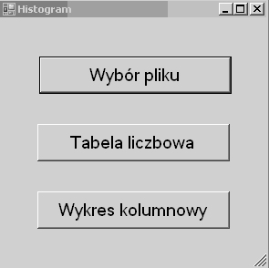

Tabela liczbowa

Kod | Nazwa gatunku | Liczba wystąpień | % wystąpień
A. | grzebienica | 4 | 0.02
... | ... | ... | ...
 | RAZEM | ... | 100.00

Wykres kolumnowy

